

**Resumo da UC - Tópicos Avançados de Redes**

Tópicos Avançados de Redes

Licenciatura de Engenharia Informática

Tomás Ferreira Baptista nº 2170851

Índice

IPv6 4

IPv4 vs IPv6 4

Tipos de Endereços IPv6 6

OSPF: v3 & Advanced 8

OSPFv3 8

Tipos de Routers 8

Pacotes de Encaminhamento OSPF 9

LSAs do OSPFv3 9

Áreas: 10

Tipos de Areas: 10

Sumarização 12

Virtual Link 12

BGP 13

BGP Advanced 14

Paths 14

Confederações 15

MPLS (Multiprotocol Label Switching) 16

Terminilogia MPLS: 16

Propósitos da VPN: 17

Terminologia MPLS L3 VPNs: 17

Multicast 19

Multicast Listener Discovery (MLD) 20

Protocol Independent Multicast (PIM) 20

Qualidade de Serviço (QoS) 22

Gestão de Congestão 22

Introdução às Filas de Espera (Queuing) 22

Implementação de Queuing 22

Configuração de FIFO e WFQ 22

Configuração de CB-WFQ e LLQ 22

Controlo de Congestão 22

Policing e Shaping de Tráfego 22

Segment Routing (SR) 23

Control Plane e Data Plane 23

Traffic Protection 23

Segment Routing e LDP Internetworking 23

# IPv6

**Características:**

* 128-bit de espaço de endereçamento, escrito em hexadecimal.
* IPv6 Header-40 bytes fixos.
* Autoconfiguração de endereços.
* Não há espaço de endereçamento privado.
* Suporte para mobilidade.
* Maior capacidade para VoIP e QoS.
* Ipv6 origem e sempre unicast.
* Ipv6 destino pode ser uni, multi ou anycast.
* NAT não é necessário.
* IPv6 não tem endereços de broadcast

## IPv4 vs IPv6

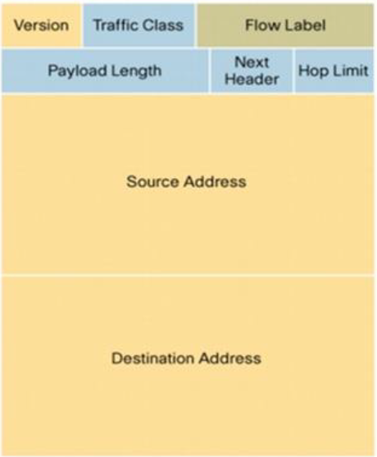

Figura 1 - Cabeçalho IPv6

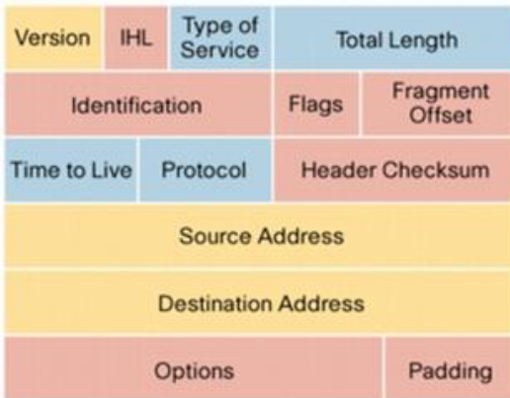

Figura 2 - Cabeçalho IPv4

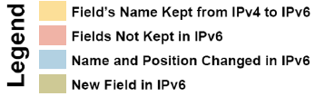

|  |  |  |
| --- | --- | --- |
| CABEÇALHOS | IPv6 | IPv4 |
| Bits de endereçamento  (source & destination) | 128-bit | 32-bit |
| IHL (Internet Header Length) | 40 fixos | Depende do campo ***Options*** |
| Version | IPv6 Version - valor 6 | IPv4 Version - valor 4 |
| Igual | **Traffic Class** | **Type of Service** |
| Flow Label | - Usado para identificar os pacotes de um fluxo ou stream.  - Os pacotes com o mesmo flow label têm a mesma origem e o mesmo destino, não devem ser reordenados. | X |
| Identifica o tipo de protocolo a seguir ao IP | **Next Header** | **Protocol** |
| Número de bytes do payload | **Payload Length**  - Inclui extension headers + data  - extension headers – usado em fragmentação | **Total Length**  Número de bytes do IPv4 header (options) + data. |
| •Definido na origem  •Cada router decrementa em 1 o valor do Hop Limit  • Ao chegar a 0, o router deita fora o pacote | **Hop Limit** | **TTL (Time to Live)** |
| Header Checksum | Obrigatório em IPv6 UDP | Opcional daí ser um campo |
|  | Options são usadas como **Extension Headers** | **Options e Padding** |

## Tipos de Endereços IPv6

**UNICAST:**

* **Global Unicast** (GUA) – desde *2000::/64 até 3FFF:FFF:FFF:FFF::/64*
  + É sempre unicast a origem
  + O destino é unicast, multicast ou anycast
  + Globalmente único
* **Link-Local** – *desde FE80::/10 até FEBF::/10*
  + Usados para comunicarem com a rede antes de terem um GUA
* **Loopback** – ::1/128
  + Usado num nó para enviar pacotes IPv6 a si próprio, tipicamente para testar a TCP/IP stack
* **Unspecified** – ::/128
  + Usado como endereço IPv6 origem durante o processo de deteção de endereços duplicados
* **Unique Local** – FC00::/7
* **Embedded** - ::/80

**MULTICAST:**

* Assigned – FF00::/8
* Solicited Node – FF02::1:FF00:0000/104

**Anycast**

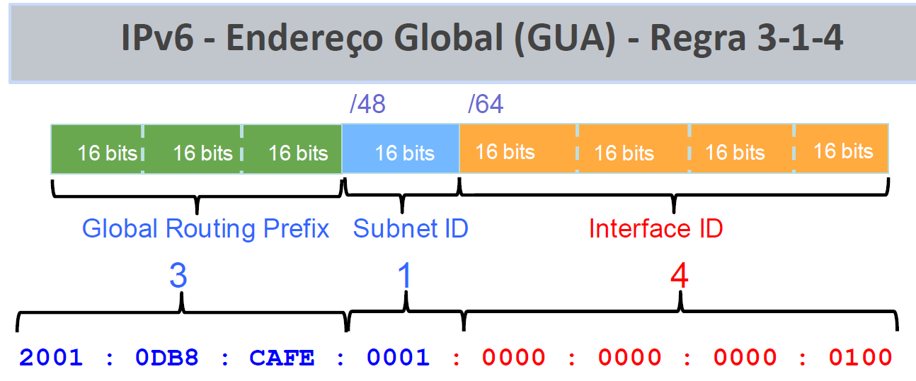

Figura 3 - GUA regra 3-1-4

Os 64 - bit da Interface ID são criados usando o EUI-64:

* 48-bit MAC address da interface
* Inserem-se 16 bits: FF-FE
* Uma imagem com mesa

  Descrição gerada automaticamenteAltera-se o U/L (Universal/Local) bit (7º bit do MAC address)

# OSPF: v3 & Advanced

## OSPFv3

**Características:**

* É um link-state protocol 🡪 Após a inundação inicial de LSAs, os routers link-state passam pequenas atualizações de link-state acionadas por eventos para todos os outros routers.
* O OSPF propaga anúncios link-state em vez de atualizações da tabela de roteamento:
  + Link = interface do router
  + Estado = descrição de uma interface e seu relacionamento com routers vizinhos
* OSPF usa o algoritmo SPF (Shortest Path First) para calcular o caminho mais curto para o destino

## Tipos de Routers

* Internal Routers (IR) 🡪 dentro de uma área
* Backbone Routers (BR) 🡪 dentro da área 0
* Area Border Routers (ABR):
  + Está entre duas áreas
  + Tem de estar ligado à área 0
* Autonomous System Boundary Routers (ASBR):
  + Se o router fizer redistribuição é um ASBR

## Pacotes de Encaminhamento OSPF

* Os pacotes são enviados com alta prioridade pelo type of service (IPv4) ou traffic class (IPv6)
* Há 5 tipos de pacotes (e são executados por esta ordem):
  + Hello
  + Database Description (DBD)
  + Link-State Request (LSR)
  + Link-State Update (LSU)
  + Link-State Acknowledgment (LSAck)

## LSAs do OSPFv3

**LSA 2001 –** Cada router dentro da sua área informa o router DR sobre a sua identificação e os seus links.

**LSA 2002** **–** O DR transmite para todos os routers da área a informação sobre a existência de todos os routers da área.

**LSA 2003** **–** Este LSA é criado pelos routers ABR para transmitirem aos routers de uma área a informação sobre os prefixos de outra área.

**LSA 2004** **–** Este LSA é criado pelos routers ABR para transmitirem aos routers de uma área a informação sobre a existência de R1 como router ASBR, ou seja, um router ligado a um sistema externo.

**LSA 2008** **–** Cada router envia aos routers vizinhos, ligados ao mesmo link, o seu prefixo e o seu endereço link-local.

**LSA 2009** **–** Cada router envia aos routers vizinhos todos os seus prefixos.

**LSA 4005** **–** O router R1 cria um LSA 4005 para informar os restantes routers da existência do prefixo externo. Na tabela de encaminhamento este prefixo aparece identificado por OE1 ou OE2.

## Áreas:

* Usa um modelo de hierarquia de 2 níveis
* Áreas são definidas com o número de 32 bit
* Área 0 reservada para o backbone
* Todas as áreas têm de estar ligadas à área 0

### Tipos de Areas:

* **Area Standard**
  + Recebe um resumo dos LSAs de outras áreas
  + Os LSAs com informação de ligações para redes externas são distribuídos.
* **Area Stub**
  + Recebe um resumo dos LSAs de outras áreas
  + Os LSA do tipo5 (rotas redistribuídas) não são enviados
  + É enviado um LSA com uma rota default
  + Todos os routers da área são definidos como stub
* **Area Totally Stub** 
  + Enviado para a área um LSA com uma rota default
    - Representa todos os links externos
    - Representa todos os links internos resumidos
    - Representa links internos não resumidos
  + A base de dados LSDB é pequena e estável
  + A tabela de encaminhamento é pequena
* **NSSA**
  + Beneficios da Stub Area mas são permitidos ASBR
  + New External LSA type 7, porque as externas de tipo 5 não são permitidas
  + Filtragem e sumarizações são permitidas nos ABRs
* **Totally NSSA**
  + Mesmo que NSSA mas também restringe type 3 LSA
  + Apenas router, network, Type-7 LSA e default-route permitidos

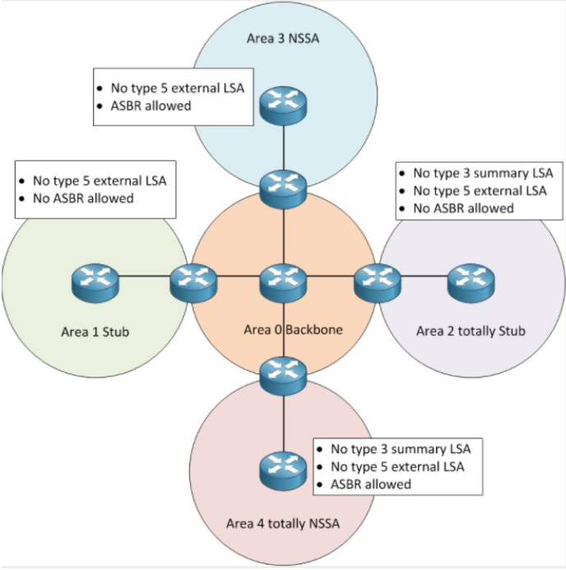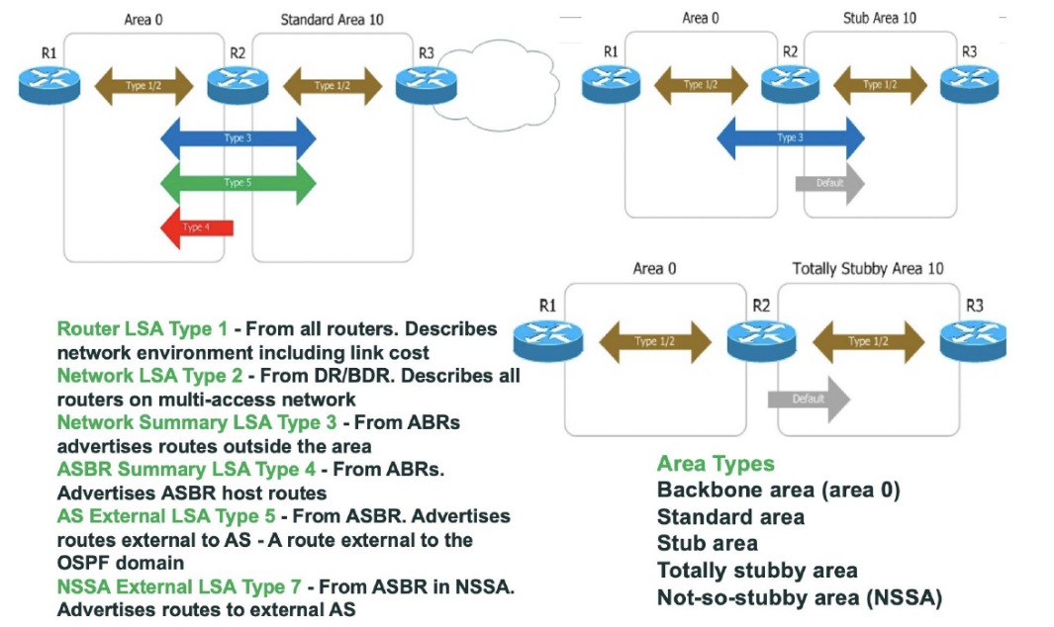

## Sumarização

* Encaminhamento é feito pelo prefixo mais longo em vez de comunicar vários prefixos específicos, apenas um sumarizado
* Mais pequeno e mais estável
* Drawback é possível sub optimal routing
* Apenas vão ser transmitidos LSA sumarizados e as link-state changes não são propagados
* Pode ser usado o comando “Area-Range” para fazer sumarização apenas quando se envia LSAs PARA a área 0 ou rotas sumarizadas originadas NA área

## Virtual Link

* Todas as áreas têm de estar ligadas à área 0
* Em alguns casos onde não é possível podemos usar um virtual link para ligar o backbone(area 0) através de uma non-backbone área .
* A área que faz esta ligação é denominada de Transit Area e tem que ter toda a informação de encaminhamento.
* Tem de ser configurado entre 2 ABRs
* A Transit Area não pode ser STUB

# BGP

**Características:**

* É um Path Vector protocol 🡪 mantém as informações de caminho que são atualizadas dinamicamente. As atualizações que percorreram a rede e retornaram ao mesmo nó são facilmente detetadas e descartadas.
* Escalabilidade de uma grande rede
  + Hierarquia
  + IGPs periódicos/inundações
  + Isolar a estabilidade da rede
* Políticas Complexas
  + Controlar a acessibilidade aos prefixos
  + Fundir organizações separadas
  + Conecte vários IGPs
* Corre sobre TCP (porto 179)
* Faz updates incrementais
* Trocar mensagens para abrir e confirmar os parâmetros de ligação
* Troca inicial de toda a tabela
* Troca de mensagens Keepalive

**NEXT-HOP:**

Basicamente, o Next-Hop força o router a fazer uma pesquisa recursiva para determinar qual interface de saída deve ser usada para enviar os pacotes.

**NULL 0:**

Null0 é uma interface virtual especial em routers Cisco que funciona como um coletor de dados: o que quer que seja roteado para fora da interface Null0 é perdido (os pacotes são simplesmente descartados). Esta interface não tem endereço IP, está sempre ativa, na maioria das vezes nem é visível na configuração ou nas saídas da interface, e este é seu único propósito: **Atuar como um buraco negro para todos os pacotes que são roteados por ela.**

**Router Reflectors:**

* Forneça controle adicional para permitir que o router anuncie (reflita) rotas aprendidas iBGP para outros pares iBGP
  + Método para reduzir o tamanho da malha iBGP
* Alti-falantes BGP normais podem coexistir
  + Apenas o RR tem de suportar este recurso
  + neighbor x.x.x.x route-reflector-client
* Evita loops

## BGP Advanced

Paths**:**

1. Considerar apenas o caminho com NEXT_HOPs alcançável **🡪 Well-known mandatory**
2. Não considere o caminho iBGP se não estiver sincronizado
3. Maior WEIGHT
4. Maior LOCAL_PREF
5. Prefere a rota originada localmente
6. O AS_PATH mais curto **🡪 Well-known mandatory**
7. Menor ORIGIN code **🡪 Well-known mandatory**
   * IGP < EGP < incomplete
8. Menor Multi-Exit Discriminator (MED)
   * Default (0): Considerado apenas se os caminhos forem do mesmo vizinho AS
9. Prefere um caminho externo ao interno
10. Métrica IGP mais baixa para o NEXT_HOP
11. Para caminhos eBGP
    * Se o multipath estiver habilitado, o router pode instalar até N caminhos paralelos na tabela de roteamento, mas o melhor caminho ainda deve ser determinado.
    * Selecione o mais antigo, a menos que as atualizações cheguem ao mesmo tempo.
    * Se as atualizações chegaram ao mesmo tempo, veja o próximo marcador
12. ID de roteador mais baixo
    * Originator-ID é considerado para rotas refletidas
13. Cluster-List mais curta
    * O cliente deve estar ciente dos atributos RR!
14. Endereço IP do vizinho mais baixo

### Confederações

* Resolve o problema do BGP mesh;
* Divide as AS em sub-AS
* Visível para o mundo exterior como uma única AS
* Preserva local-preference, MED e next-hop
* Os iBGP speakers dentro de cada sub-AS são fully meshed
* Os RR podem ser usados dentro destas mesmas sub-AS

# MPLS (Multiprotocol Label Switching)

Veio a resolver problemas relacionados com encaminhamento pacotes e tornar mais rápido o processo de encaminhamento.

Tem dois componentes:

* **Control plane:** 
  + responsável pela construção das tabelas MPLS
  + precisa de protocolos como OSPF, EIGRP para o seu funcionamento uma vez que copia informação de outros protocolos para a sua tabela
* **Forwarding plane:** 
  + responsável pelo encaminhamento dos pacotes
  + usa a tabela MPLS

## Terminilogia MPLS:

**Routing Information Base (RIB)** 🡪 é análoga à tabela de roteamento IP.

**Forwarding Information Base (FIB)** a.k.a. CEF 🡪 derivada da tabela de roteamento IP

**Label Information Base (LIB)** 🡪contém todas as ligações de rótulo aprendidas via LDP

**Label Forwarding Information Base (LFIB)** 🡪derivada de entradas FIB e entradas LIB correspondentes

**Forwarding Equivalence Class (FEC):**

* Grupo de pacotes IP encaminhados da mesma maneira (por exemplo, no mesmo caminho de encaminhamento)
* Um FEC pode representar um: prefixo de IP de destino, ID de VPN, VC ATM, ID de VLAN, Traffic Engineering tunnel, Class of Service.

**Label Distribution Protocol (LDP)** 🡪 Um mecanismo pelo qual dois Label Switch Routers (LSR) trocam informações de mapeamento de rótulo. Este protocolo é definido pelo IETF (RFC 5036).

**Label Edge Router (LER)** 🡪 Um router que opera nas extremidades de uma rede MPLS. Um LER determina e aplica os rótulos apropriados e encaminha os pacotes rotulados para o domínio MPLS.

**Provider Edge (PE)** 🡪 O LER que funciona como roteadores de entrada e/ou saída para o domínio MPLS.

**Label Switch Router (LSR)** 🡪 Um roteador que comuta os rótulos usados para rotear pacotes através de uma rede MPLS.

**Provedor (P)** 🡪 O LSR que funciona no núcleo da rede MPLS

## Propósitos da VPN:

* Permite uma conexao flexivel entre inter-sites
* Podem tar no mesmo ou em diferentes organizaçoes
* VPN-ovelap em que um site pode tar em mais do que uma VPN
* Estes sites podem estar em multiplos ISP

## Terminologia MPLS L3 VPNs:

**Route-Target** - Routers Identificadores de 64 bits que recebem os routers

**Route Distinguisher** - Atributos específicos de cada rota para identificar os prefixos de 64 bits e é VRF based

**VPN-IPv4 endereços** - Incluem a RD e o 32bit IP endereço

**VRF (VPN Routing and Forwarding)** - Tabela de encaminhamento da VPN e distribuído através do protocolo de encaminhamento

**VPN-Aware Network** - Rede do operador onde esta a funcionar o serviço do MPLS

Para ter uma tabela de encaminhamento MPLS a funcionar é preciso:

* Protocolo ISP a funcionar
* O MPLS constrói a sua própria tabela consultando as tabelas IGP atribuindo uma label numérica a redes diretamente ligadas e uma label não numérica as diretamente ligadas, e troca com os routers vizinhos esta tabela

# Multicast

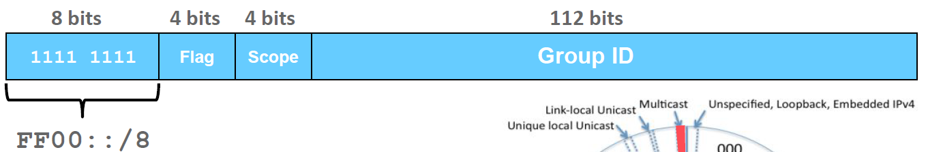O campo **scope** é utilizado para definer o alcance do pacote

A **flag** é atribuída pela IANA e inclui os endereços assigned e solicited-note se for 0, e 1 atribuído dinamicamente

A associação dos terminais é feita pelo protocolo **Multicast Listener Discovery (MLD)**

O IPv6 apenas suporta o protocolo de encaminhamento multicast **Protocol Independent Multicast (PIM):**

* O PIM cria a arvore multicast
* Para serem associados os terminais é usado PIM (as funções em IPv6 são iguais às em IPv4)

Está organizado em árvore e uma única cópia sai da fonte até aos recetores, não existindo restrições físicas para estes.

**Tipos de Grupos Multicast:**

* Any Source Multicast(ASM)
* Source-Specific Multicast(SSM)
* Embedded RP groups

## Multicast Listener Discovery (MLD)

* É um componente do IPv6 para descobrir os dispositivos que pretendem escutar Multicast
* Semelhante ao IGMP do Ipv4, mas usa ICMPv6
* Descritos nas RFC 3810 e RFC 4604

## Protocol Independent Multicast (PIM)

PIM é o único protocolo de encaminhamento multicast para IPv6

Constrói a tabela de encaminhamento multicast nos routers

Modos de funcionamento:

* PIM Sparse-Mode (PIM»SM) - RP obrigatório (Multiple sources, single group)
* Bi-directional PIM (PlM-BiDir) - RP obrigatório.
* Bi-Directional many-to-many (hosts can be sources and receivers)
* PIM Source»Specific Multicast (PIM-SSM) - Sem RP (Single source, single group) (S, G)

O encaminhamento Multicast é o oposto de encaminhamento Unicast

* O unicast está preocupado com para onde o pacote vai
* O multicast está preocupado com de onde o pacote vem

O multicast usa **reverse-Path Forwarding (RPF)**

* Verifica se os pacotes multicast de um grupo chegam pela interface que conduz à fonte
* Se não, são descartados
* Este procedimento evita loops

O procedimento RPF para PIM utiliza a tabela de encaminhamento unicast para encontra a fonte

# Qualidade de Serviço (QoS)

**Classificação:** Qualquer mecanismo de QoS orientado à classe tem de suportar algum tipo de classificação. Serve para identificar e separar o tráfego em diferentes classes. Sendo classificado por IP fonte/destino, Porto fonte/destino, protocol, Ip precedence, DSCP,etc

**Marcação:** Utilizado para marcar os pacotes baseado na classificação, medição ou ambos.

**Gestão de Congestão:** Cada interface deve ter um mecanismo de queuing para priorizar a transmissão de pacotes. Faz uso da Marcação para saber em que queue e que vai meter cada pacote, usando mecanismos como WFQ e LLQ.

**Controlo de Congestão:** Utilizado para descartar pacotes aleatórios proactivamente para evitar congestão futura na rede usando tecnologias como Random Early Detection(RED) e Weighted Random Early Detection.(WRED)

**Policing e Shaping:** Utilizado para limitar um débito baseado numa medição (o tráfego em excesso pode ser descartado, marcado com policing ou atrasado com shaping)

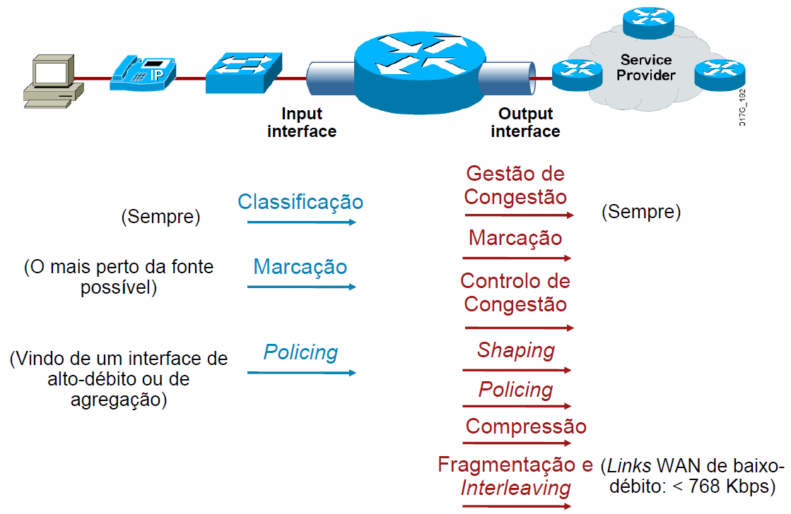**Eficiência da ligação:** Utilizado para melhorar a eficiência da largura de banda através de compressão, fragmentação e interleaving

## Gestão de Congestão

### Introdução às Filas de Espera (Queuing)

A congestão pode ocorrer em qualquer ponto da rede onde existam pontos com velocidades discordantes, agregação ou confluência.

As filas de espera gerem a congestão para providenciar garantias de largura de banda (bandwidth) e atraso (delay)

**Tipos de Filas:**

* FIFO
* PQ
* RR (Round Robin)
  + Utiliza várias filas de espera
  + Não permite priorização
  + Enviar um pacote de cada fila em cada ronda
    1. Um pacote da fila 1
    2. Um pacote da fila 2
    3. Um pacote da fila 3
    4. Repetir
* WRR (Weighted Round Robin)
  + Utiliza várias filas de espera
  + Permite priorização
  + Enviar pacotes de cada fila proporcionalmente a um peso (weight) assignado:
    1. Envia até 4 da fila 1
    2. Envia até 2 da fila 2
    3. Envia 1 da fila 3
    4. Voltar à fila 1

### Implementação de Queuing

O sistema **Hardware Queuing** utiliza sempre um mecanismo FIFO

O sistema **Software Queuing** pode ser selecionado e configurado e depende da plataforma que lhe serve de suporte (i.e., diferente de vendedor para vendedor e mesmo dentro do mesmo vendedor, entre famílias diferentes de equipamentos)

### 

### Configuração de FIFO e WFQ

**FIFO**:

**Positivo**

* Simples e rápido (apenas uma fila de espera com um simples mecanismo de escalonamento (scheduling))
* Suportado em todas as plataformas
* Suportado em todas as versões de SW

**Negativo**

* Causa starvation (fluxos agressivos podem monopolizar os links)
* Causa jitter bursts ou packet trains de pacotes temporariamente saturam a fila de espera)

**WFQ (Weight Fair Queuing):**

* Um algoritmo de queuing deverá partilhar a largura de banda de uma forma justa (fair) entre os fluxos:
  + Reduzindo o tempo de resposta para fluxos interativos escalonando estes pacotes para a frente da fila de espera de HW
  + Prevenindo que fluxos de grande volume de tráfego monopolizem uma interface
* Na implementação de WFQ, os pacotes são ordenados em fluxos
* Unfairness é reintroduzida através de um peso (weight) de forma a dar proporcionalmente mais largura de banda a fluxos com um valor maior de IP Precedence

### Configuração de CB-WFQ e LLQ

**LLQ (Low Latency Queuing):**

LLQ = PQ + CB-WFQ

* Filas de espera prioritárias foram adicionadas ao CB-WFQ para tráfego de tempo real
* As classes de tráfego de alta prioridade garantem:
  + Propagação de pacotes com baixa latência
  + Largura de banda
* As classes prioritárias são muitas vezes policiadas –não podem exceder a sua LB garantida
* As classes menos prioritárias utilizam CB-WFQ

**PQ (Priority Queuing):**

* Utiliza várias filas de espera
* Permite priorização
* Esvazia sempre a 1ª fila de espera antes de passar para a outra:

1. Esvaziar a fila de espera 1
2. Se a fila 1 estiver vazia, enviar um pacote da fila 2
3. Se ambas as filas 1 e 2 estão vazias enviar um pacote da fila 3

* Pode levar à fome (starvation)das filas de espera 2 e 3

**CB-WFQ (Class Based – Weight Fair Queuing)**

* CB-WFQ fornece garantias de largura de banda de acordo com pesos (weights) assignados às classes
* Os pesos podem ser definidos especificando:
  + Largura de Banda (bandwidth), em Kbps
  + Percentagem da LB (percentagem da largura de banda disponível numa interface)
  + Percentagem da largura de banda remanescente

## Controlo de Congestão

São usados:

* Tail Drop
  + Os pacotes adicionais são descartados
  + Apenas são descartados pacotes quando a fila está cheia
* RED (Random Early Detection) – alternativa ao Tail Drop
  + Descartar pacotes antes que a fila encha
  + As filas são mantidas com poucos pacotes
  + Isto permite aumentar o throughput
  + Podemos falar em 3 modos de operação:
    - Sem descartes: quando o tamanho da fila de espera médio está entre 0 e o threshold mínimo
    - Com descartes aleatórios: quando o tamanho da fila de espera médio está entre o threshold mínimo e o threshold máximo
    - Tail Drop : Quando o tamanho da fila de espera médio está igual ou acima do threshold máximo
  + Os descartes aleatórios devem evitar que a fila encha e evita o tail drop.

## Policing e Shaping de Tráfego

**Shaping:**

* Previne e gere a congestão quando são utilizadas larguras de banda assimétricas ao longo do caminho percorrido pelo tráfego.
* Regula o débito a que o tráfego é enviado tendo em conta o débito contratado para o serviço.

***Características:***

* Aplica-se apenas à saída dos Interfaces
* Os pacotes fora do perfil definido são colocados em buffers até um limite definido
* O buffering minimiza as retransmissões TCP
* Não suporta marcação ou remarcação de pacotes

**Policing:**

* Limita o acesso a recursos quando utilizamos uma interface de alto débito, mas pretendemos um acesso sub-rate
* Limita o débito de tráfego para determinadas aplicações ou classes
* Marca (recolorir) o tráfego em excesso (Layer 2 ou Layer 3)

***Características:***

* Aplica-se tanto à entrada como à saída dos Interfaces
* Os pacotes fora do perfil definido são descartados
* O descarte dos pacotes leva a retransmissões TCP
* Suporta marcação ou remarcação de pacotes
* Utiliza menos buffers

# Segment Routing (SR)

As decisões de encaminhamento são tomadas na fonte.

**Segmento:** um identificador para qualquer tipo de instrução

**Non-Disjoint Traffic**

* A envia tráfego com [65]
* Classic ecmp “a la IP”

**Disjoint Traffic**

* A envia tráfego com [111, 65]
* O pacote é atraído no plano azul e depois usa o ecmp clássico “a la IP”

## Control Plane e Data Plane

**Control plane:**

* Roteamento de nível 1, nível 2 e multinível
* ID de segmento de prefixo (Prefix-SID) para prefixos de host em interfaces de loopback
* SIDs de adjacência para adjacências
* Anúncios de mapeamento de prefixo para SID (servidor de mapeamento)
* Sinalização MPLS penúltimo salto de salto (PHP)
* Sinalização de rótulo explícito-nulo MPLS

**Data Plane:**

* Prefix SID
  + Pacote encaminhado ao longo do caminho mais curto do IGP
  + O pacote pode aproveitar o balanceamento de carga ECMP
  + Operação de troca realizada no rótulo de entrada
  + O rótulo de entrada (X) e o rótulo de saída (Y) terão o mesmo valor quando o vizinho downstream tiver o mesmo SRGB
  + O penúltimo salto pode executar uma operação pop (PHP) se sinalizado pela saída
* Adjacency SID
  + Pacote encaminhado ao longo da adjacência IGP
  + Operação pop realizada no rótulo de entrada
  + A etiqueta superior de entrada (X) e a etiqueta de saída (Y) podem ou não ter o mesmo valor
  + O penúltimo salto sempre aparece no último SID da adjacência

## Traffic Protection

**Topology Independent LFA (TI-LFA) – Benefits**:

* Proteção de nó e link de 50 ms com 100% de cobertura
* Simples de operar e entender
  + calculado automaticamente pelo IGP
* Evita congestionamento transitório e roteamento abaixo do ideal
  + aproveita o caminho pós-convergência, planejado para transportar o tráfego
* Implantação incremental
  + também protege o tráfego LDP

## Segment Routing e LDP Internetworking

**LDP to SR**:

* Quando um nó é compatível com LDP, mas seu próximo salto
* ao longo do SPT até o destino não é compatível com LDP
  + nenhum rótulo de saída LDP
* Neste caso, o LDP LSP é conectado ao segmento de prefixo
* C instala a seguinte entrada LDP-to-SR FIB:
  + rótulo de entrada: rótulo vinculado por LDP para FEC Z
  + rótulo de saída: segmento de prefixo vinculado a Z
  + interface de saída: D
* Esta entrada é derivada automaticamente na camada de roteamento

**SR to LDP:**

* Quando um nó é compatível com SR, mas seu próximo salto ao longo do SPT até o destino não é compatível com SR
  + nenhuma etiqueta de saída SR disponível
* Neste caso, o segmento de prefixo é conectado ao LDP LSP
  + Qualquer nó na fronteira SR/LDP instala entrada(s) FIB SR-to-LDP